Моряки тратят на бумажную волокиту до 20% рабочего времени
moryakukrainy October 28th, 2013
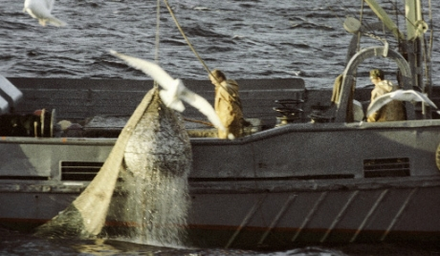
До 20% рабочего времени моряков уходит на административную работу. Для сравнения, береговой персонал судовладельцев тратит на решение административных задач только 9%. К таким выводам пришли авторы исследования, проводившегося по заказу Морской администрации Дании, передает SeaNews. Данные были получены на основе опросов датских моряков. Однако в глобальном масштабе (в расширенном опросе принимали участие моряки из 59 стран) картина оказалась не лучше - около 30% моряков считают, что административная нагрузка на экипажи слишком высокая.
Большинство моряков с пониманием относятся к тем требованиям и процедурам, которые связаны с обеспечением безопасности мореплавания, таким как учения, заполнение журналов или проведение инспекций. В то же время, много вопросов вызывают процедуры, требующие большого объема бумажной работы, особенно, когда формат и объем подачи данных не стандартизирован (например, при заходе в порт подавать нужно одинаковые данные, но формат в зависимости от страны и от порта отличается).
И моряки, и судовладельцы полагают, что возможности обмена данными об инспекциях между заинтересованными организациями используются не полной мере. Две трети моряков считают, что им слишком часто приходится заниматься административными вопросами, связанными с инспекциями, а 75% указывают на избыточные объемы бумажной работы.
Необходимость инспекций как таковых моряки не отрицают, однако многие говорят о том, что проверки со стороны портконтроля и классификационных обществ не скоординированы между собой, а обмен результатами проверок не проводится, в результате каждый раз приходится предъявлять одни и те же документы и отвечать на одни и те же вопросы.
Ряд моряков также отметили, что инспекции и различные проверки проводятся слишком часто. В целом и моряки, и судовладельцы считают, что порой проверяющие закапываются в ненужные детали, и единогласно подтверждают, что за последние 10 лет объем требований со стороны проверяющих организаций и, соответственно, объем бумажной работы существенно вырос.

http://moryakukrainy.livejournal.com/1223270.html?mode=reply

До 20% рабочего времени моряков уходит на административную работу (учения, заполнение журналов или проведение инспекций). Для сравнения, береговой персонал судовладельцев тратит на решение административных задач только 9%. К таким выводам пришли авторы исследования, проводившегося по заказу Морской администрации Дании, передает SeaNews. Данные были получены на основе опросов датских моряков. Однако в глобальном масштабе (в расширенном опросе принимали участие моряки из 59 стран) картина оказалась не лучше…

